ReligiAR - APlicativo DE REALIDADE AUMENTADA PARA O ENSINO DE RELIGIÃO EM ESCOLAS utilizando interface de usuário tangível

Rafael Sperandio, Dalton Solano dos Reis – Orientador

Curso de Bacharel em Ciência da Computação

Departamento de Sistemas e Computação

Universidade Regional de Blumenau (FURB) – Blumenau, SC – Brasil

rafsperandio@furb.br, dalton@furb.br

**Resumo:** este artigo detalha o desenvolvimento de um aplicativo de realidade aumentada para auxiliar no ensino de ensino religioso através da realidade aumentada e interface de usuário tangível. Para validar a usabilidade do aplicativo foram realizados testes com a Juventude Evangélica Pomerode Centro. A partir dos testes de usabilidade verificou-se que o aplicativo possui algumas limitações, mas consegui incentivar a diversidade religiosa e despertar o interesse dos usuários nas religiões apresentadas. O aplicativo aborda 3 símbolos religiosos de cada uma das 4 religiões e possui 3 atividades diferentes. A primeira atividade é um jogo da memória onde o usuário deve relacionar o símbolo religioso ao seu nome e pode obter mais informações que o ajudaram a responder o quis. A segunda atividade o usuário deve descobrir qual a religião do símbolo e classificá-lo corretamente. A última atividade é um pequeno quis que apresenta uma pergunta para cada símbolo. Estas perguntas mencionam qual a religião que o símbolo pertence, e assim o usuário pode entender quais símbolos classificou incorretamente na segunda atividade.

**Palavras-chave**: Realidade aumentada. Ensino religioso. Interface de usuário tangível. Vulforia. Unity.

# Introdução

Desde os tempos imemoriais, a religião está presente no cotidiano dos seres humanos como forma de responder as perguntas sobre a existência humana. As civilizações antigas dedicavam grandes empreendimentos para o contato e a reverência ao seu mundo sagrado. As várias religiões que inauguraram a humanidade atravessaram séculos e continuam a determinar o modo de ver e de tratar as relações na sociedade.

Devido a importância da Religião, o Ensino Religioso está previsto na Base Nacional Comum Curricular (BNCC). No Currículo Base do Território Catarinense (CBTC) afirma-se que o ensino religioso aborda “a formação básica e integral do ser humano e o respeito à diversidade cultural e religiosa presente na sociedade brasileira” (SANTA CATARINA, 2019, p. 456). No ensino religioso devem ser abordadas diferentes crenças pois segundo a própria CBTC “Os conhecimentos religiosos são parte integrante da diversidade cultural e objeto da área do Ensino Religioso, sem privilégio de nenhuma crença ou convicção” (SANTA CATARINA, 2019, p. 454), ou seja, não deve existir favorecimento de uma crença em detrimento das outras. Essa afirmação da CBTC se deve ao direito da liberdade religiosa que deriva da liberdade de pensamento, uma vez que é mantida a liberdade manifestação de pensamento.

Envolver os estudantes na aprendizagem é essencial para a educação dos jovens, até mesmo no ensino religioso, e esse processo cada vez mais necessita de maneiras mais criativas para manter os estudantes interessados. Para despertar o interesse dos jovens estudantes, a realidade aumentada pode ser uma excelente ferramenta, pois nos últimos anos vários trabalhos utilizaram a realidade aumentada na educação para instigar o conhecimento. A Realidade Aumentada (RA) é caraterizada pelo enriquecimento do ambiente real com objetos virtuais, usando algum dispositivo tecnológico, funcionando em tempo real (WILLIAMS II, 2017). Segundo Tori, Hounsell e Kirner (2020), o principal objetivo da realidade aumentada é que o usuário possa interagir com o mundo e os elementos virtuais, de maneira mais natural e intuitiva sem necessidade de treinamento ou adaptação.

Para a entrada de dados em aplicações de RA, segundo Wang, Ong e Nee (2016), é possível usar recurso de processamento da imagem capturada para fazer o rastreamento dos objetos virtuais, e este tipo de rastreamento é classificado como RA baseada em visão. Ainda segundo Wang, Ong e Nee (2016) RA baseada em visão é flexível e fácil de usa, mas tem problemas com a iluminação do ambiente e oclusão de informações. A RA baseada em visão é conhecida pelo uso dos marcadores que

[…] são cartões com uma moldura retangular e com um símbolo em seu interior, funcionando como um código de barras 2D, que permite o uso de técnicas de visão computacional para calcular a posição da câmera real e sua orientação em relação aos marcadores, de forma a fazer com que o sistema possa sobrepor objetos virtuais sobre os marcadores (TORI; HOUNSELL; KIRNER, 2020).

Outra forma de envolver os estudantes na aprendizagem é o uso de Interface de Usuário Tangível (do inglês Tangible User Interfaces - TUIs), pois a interação tátil pode aumentar o grau de imersão do usuário. A TUI é descrita por Ishii (2008) como forma de tornar a informação digital manipulável diretamente usando o tato e perceptível por meio dos sentidos periféricos, incorporando-a fisicamente.

Diante deste contexto, este trabalho desenvolveu um aplicativo para o ensino de diferentes religiões através do uso de realidade aumentada para visualização de objetos 3D que representem símbolos, locais ou até mesmo roupas religiosas. Também propõem o uso da interface de usuário tangível para aumentar o grau de imersão do usuário e despertar sua curiosidade.

## OBJETIVOS

O objetivo principal é disponibilizar um aplicativo para auxiliar no ensino da religião utilizando realidade aumentada e interface de usuário tangível.

Os objetivos específicos são:

1. proporcionar uma forma alternativa de mostrar conteúdos relacionados ao ensino de religião;
2. criar um material educacional para descrever lugares, lendas, eventos relevantes e escrituras sagradas;
3. avaliar a viabilidade do material educacional produzido no ensino da religião.

# FUNDAMENTAÇÃO TEÓRICA

Esta seção destina-se a apresentar fundamentos e ideias dos assuntos que são necessários para sustentar o projeto desenvolvido. A subseção 2.1 é destinada a falar sobre realidade aumentada e Vuforia, enquanto na subseção 2.2 aborda Interfaces de Usuário Tangíveis. Já na subseção 2.3 é abordado a legislação quanto a liberdade de crença e a BNCC, e por fim, a subseção 2.4 mostra os trabalhos correlatos.

## realidade aumentada

Diferentemente da realidade virtual que transporta o usuário para um outro ambiente virtual fazendo-o abstrair completamente o ambiente físico e local, a realidade aumentada mantém o espaço real e transporta elementos virtuais para o espaço do usuário (TORI; HOUNSELL; KIRNER, 2020). A principal diferença entre RA e RV é que “[...] o principal objetivo da RV é usar a tecnologia para substituir a realidade ao passo que o principal objetivo da RA é melhorar a realidade” (BILLINGHURST; WESTERFIELD; MITROVIC, 2015, p. 79). No desenvolvimento de realidade aumentada duas das SDK (do inglês Software Development Kit - SDK) comumente usadas no desenvolvimento de aplicativos de RA são o AR Foundation e Vuforia Engine.

O SDK AR Foundation, nativo da plataforma Unity, inclui recursos importantes da ARKit, ARCore, Magic Leap e HoloLens, embutindo recursos exclusivos do Unity para criar aplicativos robustos de RA (UNITY, 2022a). Dessa forma o AR Foundation permite aproveitar recursos em um fluxo de trabalho unificado de diferentes plataformas para desenvolvimento de RA (UNITY, 2022a). O AR Foundation utiliza a criação de ancoras virtuais como principal forma de integração de RA. Uma âncora é um ponto específico no espaço o qual deseja-se que o dispositivo rastreie (UNITY, 2022b).

Já o SDK Vuforia Engine é a plataforma usada para desenvolvimento de RA, com suporte para telefones, tablets e óculos de Realidade Aumentada ou capacetes Realidade Virtual (VUFORIA, 2021a). O Vuforia permite que desenvolvedores adicionem funcionalidades de visão computacional a aplicativos Android, iOS e UWP para criar experiências RA que interagem de forma realista com objetos e o ambiente (VUFORIA, 2021d). O SDK da Vuforia Engine está disponível em ambientes de desenvolvimento como Xcode, Android Studio ou Unity (VUFORIA, 2021b). Na utilização dentro do Unity, o Vuforia Engine pode ser usado junto com o AR Foundation na mesma cena caso necessário (VUFORIA, 2021c).

O Vuforia utiliza principalmente marcadores para ancorar os objetos 3D e assim proporcionar realidade aumentada. A ferramenta Vuforia Target Manager é utilizada para gerenciar o banco de dado para guardar os marcadores. Existem quatro tipos de marcadores de RA que podem ser adicionadas ao Vuforia Target Manager para utilizar no Vuforia. Os quatro marcadores são (Figura 4): o *Single Image* (Image) que é uma imagem plana, o *Cuboid* (Multi) em que se pode utilizar a forma de um cubo para detecção de marcadores em cada uma das suas faces, *Cylinder* (Cylinder) onde objetos cilíndricos podem ser detectados e, por último o 3D *Object* (Object) que permite utilizar objetos reais mais complexos com várias faces (VUFORIA, 2021d).

M

## interfaces de usuário tangíveis

Uma Interface de Usuário Tangível (Tangible User Interface - TUI) deve ser diferenciada por uma Interface de Usuário Gráfica (Graphics User Interface - GUI). Nas GUIs normalmente existe uma clara distinção entre os dispositivos de entrada e os dispositivos de saída. Na GUI os dispositivos de entrada seriam mouse e teclado, enquanto dispositivos de saída seriam monitores ou telas de dispositivos moveis. Segundo Ullmer e Ishii (2001) as TUIs utilizam a eliminação da distinção entre dispositivos de entrada e dispositivos de saída, juntando os controles e representações em uma coisa só.

Segundo Ishii (2008) a TUI serve um propósito especial para um aplicativo específico usando formas físicas explícitas, e deve trabalhar em conjunto com a interface gráfica afetando a contraparte digital gerada, enquanto a GUI seria utilizada de forma mais generalizada. A partir do que foi apresentado conclui-se que a eficácia da TUI irá depender do acoplamento perceptual entre a interface tangível e a interface gráfica, pois caso ambas não estejam bem acopladas haverá uma quebra na imersão do usuário.

## legislação quanto ao direito de crença religiosa e bnnc

A Constituição Federal consagra como direito fundamental a liberdade de religião no artigo 5º, VI

“[...]- é inviolável a liberdade de consciência e de crença, sendo assegurado o livre exercício dos cultos religiosos e garantida, na forma da lei, a proteção aos locais de culto e a suas liturgias;” (BRASIL, 1988 Art.5)

Ou seja, segundo a Constituição Federal o Brasil é um país laico. Soriano (1990, p. 64) afirma que “[...] o Estado tem o dever de proteger o pluralismo religioso dentro de seu território, criar as condições materiais para um bom exercício sem problemas dos atos religiosos das distintas religiões, velar pela pureza do princípio de igualdade religiosa”. Com essa afirmação entende-se que, o Estado deve se preocupar em proporcionar a seus cidadãos um clima de perfeita compreensão religiosa, proscrevendo a intolerância e o fanatismo. A liberdade religiosa pode ser entendida como a liberdade de escolher e manifestar qualquer religião, consistindo no livre exercício de seus ritos, cultos, tradições e cerimônias. Segundo o professor de direito Soriano (2002, p. 9), a liberdade religiosa subdivide-se em três partes: a liberdade de crença, na qual o indivíduo possui o direito de crer ou não em algo podendo escolher uma crença, abrangendo também o direito de mudar de crença ou religião; a liberdade de culto, em que a pessoa tem o direito de expressar e manifestar a sua crença; e a liberdade de organização religiosa, que representa o direito de existência da religião e da sua organização, sendo uma consequência do Estado Laico.

Segundo a BNCC (BRASIL, 2018 p.8) “Ao longo da Educação Básica, as aprendizagens essenciais definidas na BNCC devem concorrer para assegurar aos estudantes o desenvolvimento de dez competências gerais, que consubstanciam, no âmbito pedagógico, os direitos de aprendizagem e desenvolvimento.” Dentre essas competências que asseguram o direito a aprendizagem este trabalho deseja contemplar a competência de

“Valorizar a diversidade de saberes e vivências culturais e apropriar-se de conhecimentos e experiências que lhe possibilitem entender as relações próprias do mundo do trabalho e fazer escolhas alinhadas ao exercício da cidadania e ao seu projeto de vida, com liberdade, autonomia, consciência crítica e responsabilidade”. (BRASIL, 2018 p.9)

Na BNCC o ensino religioso assim como outras disciplinas possuem competências especificas que devem ser trabalhadas em sala de aula. Dentre elas esse projeto visa abranger a segunda e quarta competência, sendo elas respectivamente “Compreender, valorizar e respeitar as manifestações religiosas e filosofias de vida, suas experiências e saberes, em diferentes tempos, espaços e territórios.” (BRASIL, 2018) e “Conviver com a diversidade de crenças, pensamentos, convicções, modos de ser e viver.” (BRASIL, 2018).

Para todos os anos do ensino fundamental a BNCC estabelece unidades temáticas para serrem abordadas ao longo do ano. No sexto ano do ensino fundamental a BNNC encontra-se a unidade temática “crenças religiosas e filosofias de vida” e um dos objetos de desta unidade temática é “Símbolos, ritos e mitos religiosos” (BRASIL, 2018), que será apresentado aqui no projeto. A partir dessa unidade temática e objetos de conhecimento a BNCC sugere as seguintes possibilidades de desenvolvimento de habilidades “(EF06ER06) Reconhecer a importância dos mitos, ritos, símbolos e textos na estruturação das diferentes crenças, tradições e movimentos religiosos” (BRASIL, 2018) e “(EF06ER07) Exemplificar a relação entre mito, rito e símbolo nas práticas celebrativas de diferentes tradições religiosas” (BRASIL, 2018).

## TRABALHOS CORRELATOS

A seguir são apresentados os trabalhos acadêmicos com características semelhantes ao objetivo de estudo proposto. O primeiro trabalho é uma ferramenta de realidade aumentada para o ensino do sistema solar (SCHMITZ, 2017) descrito no Quadro 1. O segundo trabalho desenvolveu um aplicativo em forma de livros interativos sobre introdução e estudo de templos em Mojokerto baseado em realidade aumentada que tem como objetivo tornar o ensino do contexto religioso e histórico (SETIWAN, 2019) descrito no **Quadro 2**. O terceiro trabalho foi desenvolvido por Reiter (2018) descrito no **Quadro 3**. Este terceiro trabalho apresenta uma ferramenta para criação de cenas com animações, utilizando os conceitos de realidade aumentada e interface de usuário tangível. Além disso, este o trabalho também fez testes com usuários para verificar a usabilidade da ferramenta.

Quadro 1 – Schmitz 2017

|  |  |
| --- | --- |
| Referência | Schmitz (2017) |
| Objetivos | A ferramenta tem como objetivo utilizar realidade aumentada para auxiliar o ensino a respeito do sistema solar. |
| Principais funcionalidades | Simulações do sistema solar, informações dos planetas, mostra o interior dos planetas e compara as escalas dos planetas. |
| Ferramentas de desenvolvimento | Utilizou a engine gráfica Unity 3D versão 5.4.1f1Personal junto com o SDK Vuforia versão 6.2.6. Como ambiente de desenvolvimento (IDE) usou o Visual Studio 2015 Community com a linguagem programação C#. Para a criação dos marcadores utilizou a ferramenta de desenho vetorial Inkscape versão 0.91. E para a modelagem de alguns planetas utilizou o software Blender versão 2.76. |
| Resultados e conclusões | Na fase de testes com usuários Schmitz (2017)afirma que o total de resposta do questionário foi 20, incluindo alunos da ETEVI e bolsistas do PIBID. Metade dos usuários era do público feminino e a outra metade do masculino, e a grande maioria já tinha algum conhecimento sobre o que era Realidade Aumentada. Ainda, segundo Schimit (2017) “[...]95% das pessoas acharam que esta abordagem para a apresentação de conteúdo ajuda na explicação e compreensão do mesmo e outros 95% falaram que tiveram despertado o interesse no assunto apresentado[...]”, dessa forma indicando que o aplicativo auxiliou na formação de conhecimento. |

Fonte: elaborado pelo autor.

O trabalho desenvolvido por Schmitz (2017) apresenta uma ferramenta de realidade aumentada para auxiliar o ensino a respeito do sistema solar. No trabalho é abordada a história da astronomia dando enfoque a modelos usados para explicar a disposição de elementos no céu e como funciona a órbita dos planetas e do sol no sistema solar. O aplicativo desenvolvido por Schmitz (2017) possui diversas funcionalidades, entre elas estão: simulações do sistema solar, informações dos planetas, mostra o interior dos planetas e compara as escalas dos planetas. Na Figura 1 observa-se a simulação do sistema solar utilizando realidade aumentada.

Figura 1- Sistema solar

Fonte: Schmitz (2017).

Após os testes com usuários que Schmitz (2017) fez foi percebido que os principais problemas do autor foram no uso de tablet. No qual os usuários reclamarem que o tablet era muito pesado e por isso era difícil manuseá-lo ou segurá-lo. Ainda sobre o uso dos tablet Schmitz (2017, p 71) afirma que “Alguns tablets eram muito lentos e demoravam para reconhecer os marcadores, e quando os reconheciam o usuário poderia ter mudado a posição do mesmo tentando acertar a posição para um reconhecimento”, ou seja, eles apresentavam um hardware limitado. Os testes que o autor fez demonstraram que os usuários tiveram um bom índice de aceitação do aplicativo, com exceção dos problemas abordados anteriormente.

No trabalho de Schmitz (2017) foi utilizado SDK Vuforia que é uma ferramenta para construção de realidade aumentada usada em conjunto com a Unity. O Vuforia possui alguns tipos de objetos para serem utilizados como marcadores. No trabalho de Schmitz (2017) foi utilizado o *Image Target*, que são marcadores de imagens que devem ser cadastrados em um Banco de Dados do Vuforia. Para a criação dos marcadores se utilizou a ferramenta de desenho vetorial Inkscape. Schmitz (2017) afirma que os filtros do Inkscape se mostraram eficientes e grandes facilitadores que permitiram a criação de marcadores usando formas simples e com um bom reconhecimento por parte do Vuforia.

Para criação e edição de modelos 3D Schmitz (2017) utilizou o Blender que se mostrou eficaz para essas tarefas. Na utilização do Blender as maiores dificuldades em relação ao uso foram: a aplicação de texturas, rotação e escala. Vale a pena ressaltar que a aplicação de texturas, rotação e escala devem ser aplicadas corretamente no Blender. Pois se não forem utilizados corretamente problemas podem ser ocasionados na utilização dos modelos 3D no Unity. O uso do Unity facilitou o desenvolvimento da ferramenta como um todo, com destaque ao componente Collider empregado para fazer as interfaces tangíveis.

Quadro 2 – Trabalho Correlato 2

|  |  |
| --- | --- |
| Referência | Setiwan (2019) |
| Objetivos | A ferramenta tem como objetivo criar cenas, adicionar objetos e gravar animações, utilizando os conceitos da realidade aumentada e interfaces tangíveis. |
| Principais funcionalidades | As interações com os marcadores são uma combinação de imagens, texto, áudio e objetos 3D que se sobrepõem no livro, assim abordando os templos de uma maneira diversa e interessante. O aplicativo apresenta botões virtuais que mostram texto virtuais ou reproduzem áudio relacionado ao modelo 3D dependendo do botão apertado. |
| Ferramentas de desenvolvimento | Utilizou o SDK Vuforia que é uma ferramenta para construção de realidade aumentada usada em conjunto com a Unity. Também utilizou o Google SketchUp no desenvolvimento dos modelos 3D. O Adobe Audition foi o editor e *mixer* de áudio digital utilizado para a edição e produção dos áudios. |
| Resultados e conclusões | Na fase de teste foi utilizado um questionário onde 10 usuários responderam 15 perguntas para verificar a usabilidade do aplicativo. O grau de satisfação com base nas perguntas foi de 84,93%, isto significa que a usabilidade do aplicativo de realidade aumentada para projetar livros interativos sobre a introdução e estudo de templos em Mojokerto, em termos gerais foi boa atendendo às expectativas dos usuários. |

Fonte: elaborado pelo autor.

No trabalho de Setiwan (2019) foi desenvolvido um aplicativo de livros interativos sobre introdução e estudo de templos em Mojokerto baseado em realidade aumentada. Os marcadores de realidade aumentada do aplicativo de Setiwan (2019) são apresentados em um livro físico. Segundo Setiwan (2019) às interações com os marcadores são uma combinação de imagens, texto, áudio e objetos 3D que se sobrepõem no livro, assim abordando os templos de uma maneira diferente e interessante. O aplicativo de Setiwan (2019) apresenta botões virtuais como forma de facilitar a interação dos usuários. Esses botões permitem que quando o usuário pressionar o livro físico onde os botões estão localizados novas informações irão surgir ou o aplicativo irá reproduzir um áudio relacionado ao modelo 3D dependendo do botão apertado. A interação com um botão virtual pode ser vista na Figura 2 onde ao pressioná-los novas informações aparecem.

Figura 2 – Tela do aplicativo com informações a respeito do modelo 3D

Uma imagem contendo mesa, computador





Fonte: Setiwan (2019).

No trabalho de Setiwan (2019) se utilizou o SDK Vuforia que é uma ferramenta para construção de realidade aumentada usada em conjunto com a Unity (motor de jogos). O fato de Unity poder processar várias formas de dados além de modelos 3D como texturas, som e outros componentes foi essencial para o desenvolvimento do aplicativo. Visto que, Setiwan (2019) optou por uma abordagem multimidia utilizando vários tipos deferentes de mídia para o ensino a respeito dos templos. Na questão do desenvolvimento dos modelos 3D Setiwan (2019) utilizou o Google SketchUp por ser um programa leve e de fácil aprendizado com interface intuitiva, em que mesmo usuários que não tem experiência na área conseguem produzir seus modelos 3D. O Adobe Audition que é editor e *mixer* de áudio digital foi utilizado para a edição e produção dos áudios presentes no trabalho de Setiwan (2019).

O trabalho de Setiwan (2019) possui uma fase de teste com um questionário onde 10 usuários responderam 15 perguntas para verificar a usabilidade do aplicativo. O grau de satisfação com base nas perguntas foi de 84,93%, isto significa que a usabilidade do aplicativo de realidade aumentada para projetar livros interativos sobre a introdução e estudo de templos em Mojokerto, em termos gerais foi boa atendendo às expectativas dos usuários.

Quadro 3 –Reiter (2018)

|  |  |
| --- | --- |
| Referência | Reiter (2018) |
| Objetivos | A ferramenta tem como objetivo criar cenas, adicionar objetos e gravar animações, utilizando os conceitos da realidade aumentada e interfaces tangíveis. |
| Principais funcionalidades | O aplicativo criado por Reiter (2018) permite manipular objetos virtuais dentre múltiplas cenas. A partir da manipulação dos objetos virtuais é possível criar animações para esses objetos, e objetivo é que múltiplas animações sejam usadas para criar uma história naquela cena. |
| Ferramentas de desenvolvimento | Motor de jogos Unity, Vuforia para integração de Realidade Aumentada (RA), o AR Marker Generator by Brosvision para criar os marcadores de RA. |
| Resultados e conclusões | Reiter (2018, p74) afirma que “Os alunos se mostraram interessados no funcionamento da aplicação, conseguindo realizar os objetivos propostos pela ferramenta, ainda que com alguma dificuldade”. Ou seja, foi alcançado o resultado esperado do teste e segundo Reiter (2018) a contribuição social que foi deixada trabalhará à criatividade em sala de aula, ajudando no desenvolvimento das crianças. |

Fonte: elaborado pelo autor.

O trabalho desenvolvido por Reiter (2018) apresenta uma ferramenta para criação de cenas animadas, utilizando os conceitos de realidade aumentada e interface de usuário tangível. O aplicativo permite a criação e manipulação de cenários e objetos tridimensionais virtuais, para assim criar animações. O aplicativo utiliza o conceito de interfaces tangíveis como botões virtuais nos marcadores e um marcador em formato de cubo utilizado para mover, adicionar e remover objetos da cena, para a captura de movimentos no momento da gravação das animações (Figura 3). O aplicativo foi disponibilizado nas plataformas Android e iOS.

Figura 3 – Marcadores utilizados no aplicativo

Fonte: Reiter (2018).

Os testes do aplicativo foram realizados com um grupo pequeno de alunos de pedagogia da FURB, mas apesar disso foi possível obter resultados satisfatórios. A maior dificuldade relatada por Reiter (2018) foi na interação dos usuários com a interface de usuário tangível, visto que “em muitas vezes, os alunos passavam a mão ou braço sem querer por cima de um marcador com botões e acabavam ativando botões indesejados”. Mas após certo tempo de uso os usuários conseguiram se habituar com a aplicação. Ao final Reiter (2018, p74) afirma que “Os alunos se mostraram interessados no funcionamento da aplicação, conseguindo realizar os objetivos propostos pela ferramenta, ainda que com alguma dificuldade”. Ou seja, foi alcançado o resultado esperado do teste e segundo Reiter (2018) a contribuição social que foi deixada trabalhará à criatividade em sala de aula, ajudando no desenvolvimento das crianças.

As ferramentas usadas por Reiter (2018) foram o motor de jogos Unity, comumente utilizado para aplicações gráficas, foi eficiente e fácil de aplicar, sendo o principal componente para parte de renderização da aplicação, além de auxiliar na detecção de interação entre os marcadores. O Vuforia fez toda a integração de Realidade Aumentada (RA) com o Unity, visto que o Vuforia possui suporte nativo dentro da Unity facilitando a produção do Aplicativo. O Vuforia foi utilizado para reconhecimento dos marcadores, para utilizar a câmera do celular e ativar a renderização dos objetos gráficos envolvidos com os marcadores. A aplicação AR Marker Generator by Brosvision mostrou-se uma fermenta eficiente e prática no auxílio da criação dos marcadores pois gerou padrões com certa aleatoriedade dessa forma obtendo um bom reconhecimento por parte do Vuforia.

# DESCRIÇÃO

Esta seção apresenta os detalhes de especificação e implementação do aplicativo desenvolvido. A primeira subseção apresenta uma visão conceitual do aplicativo, explicando os principais conceitos, os objetivos das principais partes do aplicativo. A segunda subseção trará detalhes da implementação e de como a ferramenta foi construída, tal como as tecnologias utilizadas.

## Especificação

O aplicativo desenvolvido deverá atender aos seguintes Requisitos Funcionais (RFs) e Requisitos Não Funcionais (RNFs):

1. possuir tutorial para auxiliar o uso da aplicação (RF);
2. utilizar um marcador de realidade aumentada para disponibilizar informações dos objetos 3D (RF);
3. disponibilizar o registro histórico das atividades (RF);
4. armazenar o cadastro do usuário (Create, Read, Update, Delete - CRUD) (RF);
5. disponibilizar e possibilitar o registro de uma atividade publicamente de forma que qualquer usuário cadastrado possa acessar (RF);
6. apresentar uma atividade em que os usuários devem identificar corretamente a religião entre múltiplos objetos 3D (RF);
7. apresentar uma atividade no qual o usuário pode jogar o Jogo da Memória com símbolos religiosos e seus nomes (RF);
8. apresentar um quiz do objeto 3D quando aproximado ao marcador de realidade aumentada (RF);
9. possuir uma interface visual para indicar qual a atividade o usuário está jogando (RF);
10. utilizar a interface de usuário tangível para interagir com o quiz (RNF);
11. desenvolver para a plataforma Android (RNF);
12. utilizar o Vuforia como biblioteca de realidade aumentada (RNF);
13. utilizar Unity e a linguagem C# para gerar o aplicativo (RNF).

O aplicativo possui duas cenas aqui denominadas de Menus e Jogos. Também tem um tutorial que usa imagens e explicações passo a passo de como interagir com o aplicativo. Na cena Menus o aplicativo possui um banco de dados local no qual ficam salvas as atividades feitas apenas no dispositivo do usuário. Também possui a opção para publicar as atividades locais para ficarem disponíveis a todos os usuários que usarem o aplicativo. Para incluir ou acessar uma atividade pública o usuário precisa se autenticar com um usuário cadastrado previamente.

Na cena dos Jogos são abordadas as religiões: hinduísmo, cristianismo, umbanda e a religião do povo Laklãnõ-Xokleng. E são abordados 3 símbolos para cada uma destas religiões. A cena Jogos também é dividida em 3 atividades para abordar a diversidade religiosa. Estas atividades são: Jogo da Memória, Jogo Descubra Qual Religião e um Quiz. O Jogo da Memória é divido por rodadas, e a cada rodada um jogador deve apresentar dois marcadores para a câmera. Caso o jogador apresente mais marcadores os símbolos religiosos não apareceram, mas ele ainda poderá ver os dois primeiros símbolos apresentados na rodada. Essa regra só se aplica no Jogo da Memória, já no Quizqualquer objeto pode ser visto normalmente. No Quiz se deve aproximar os marcadores do Jogo da Memória ao marcador do Quiz que apresentara uma pergunta a ser respondida pelo usuário. Após responder 8 perguntas a atividade será considerada encerada, sendo salva no banco de dados local. E, apósencerrada a atividade o usuário poderá tentar responder as perguntas novamente. E por fim, no Jogo Descubra Qual Religião o usuário deverá organizar os símbolos por religião colocando-os na área de suas respectivas religiões. Ao encerrar o Jogo Descubra Qual Religiãoo usuário poderá verificar quantos símbolos classificou corretamente na interface visual, além de que sua pontuação ser salva localmente. Em resumo, a Figura 4 demonstra como funciona o fluxo destas cenas no aplicativo.

Figura 4 – Diagrama de atividades representado o fluxo das cenas no aplicativo

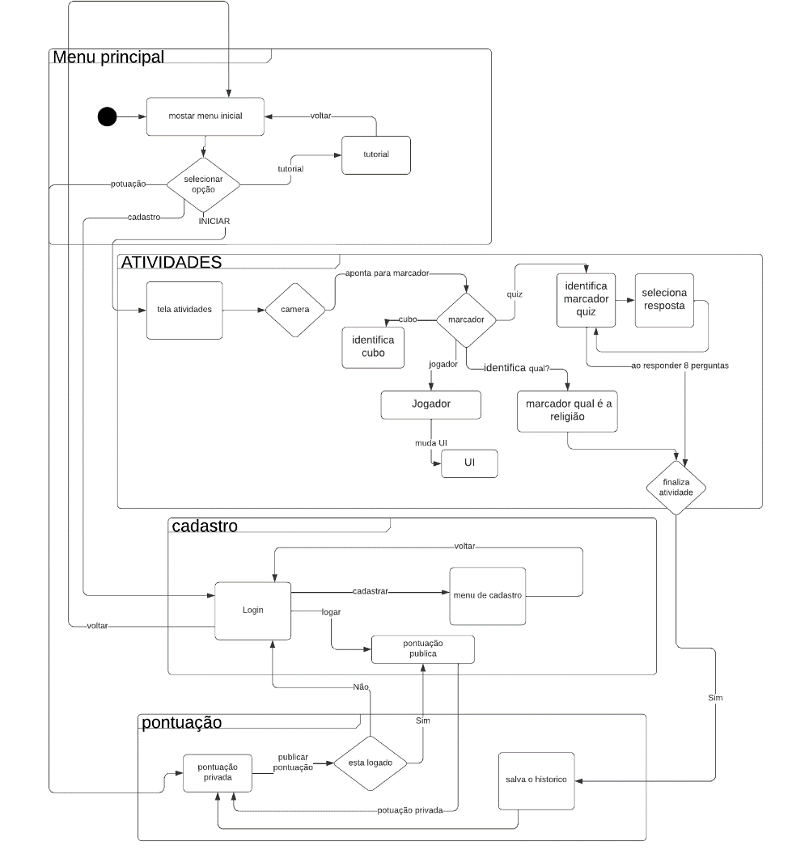

Fonte: elaborado pelo autor

Com base nos requisitos foi desenvolvido um diagrama de casos de uso (Figura 5) descrito a seguir.

Figura 5 – Diagrama de atividades representado o fluxo do menu no aplicativo

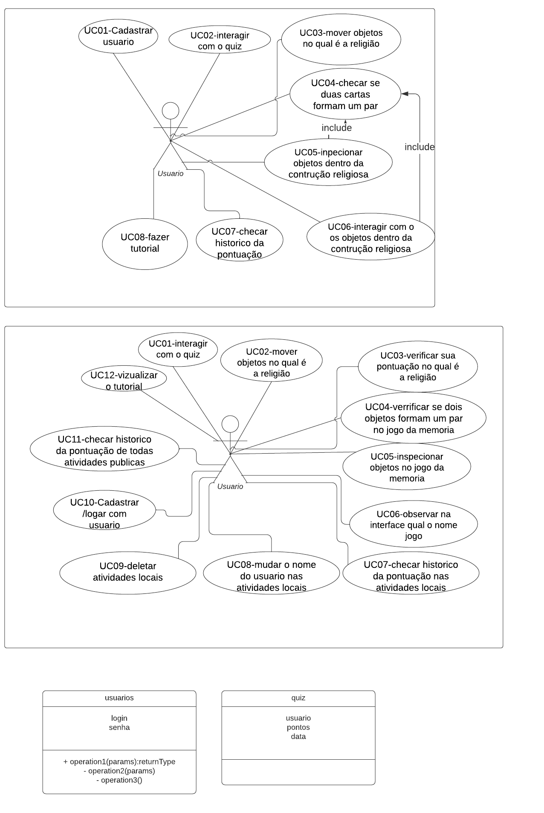

Fonte: elaborado pelo autor

No diagrama apresentado o caso UC01 – interagir com o quiz representa todas a interações que o usuário terá com o marcador do Jogo Quiz, seja para responder uma pergunta ou trocar de pergunta. No caso para responder uma pergunta o usuário deve colocar seu dedo em cima do marcador da resposta. Já para trocar de pergunta o usuário deve aproximar um marcador com a descrição memo do marcador do Jogo Quiz.

Já o caso UC02-mover objetos qual é a religião garante que o usuário possar trocar dois símbolos religiosos do marcador do Jogo Descubra Qual Religião colocando seu dedo sobre um dos botões azuis e posteriormente colocando seu dedo sobre outro botão. Enquanto o caso UC03 –verificar pontuação no qual religião permite que ao se colocar o dedo sobre o botão com símbolo certo duas vezes seguidas, o usuário finalizará o Jogo Qual Religião e sua pontuação aparecerá.

No caso UC04- verificar se dois objetos formam um par no jogo da memoria é especificado que o usuário deve interagir com os marcadores para verificar se dois símbolos formam um par.Esta verificação se fez necessária para evitar que o usuário apresente dois marcadores acidentamente. O caso UC05-inspecionar objetos no jogo da memoria permite que o usuário obtenha mais informações sobre o símbolo que se deseja inspecionar. Essa função é importante pois mesmo que o usuário não saiba qual o nome do símbolo poderá comparar as informações entre a representação da imagem do objeto com o texto do seu nome, e dessa forma poder aprender enquanto joga. Já o caso UC06-observar na interface qual o nome do jogo atualiza a interface visual com informações do jogo.

Com o caso UC07-checar historico da pontuação nas atividades locais e a cena Menu é possível ver todas as atividades que o usuário realizou e suas pontuações me cada Jogo. O caso UC08-mudar o nome do suário nas atividades locais permite mudar o nome do usuário em todas as atividades salvas localmente. Já no caso UC09-deletar atividades locais o usuário pode excluir suas atividades para que um novo usuário possa usar o mesmo dispositivo sem confundir sua pontuação com as do usuário anterior. O caso UC10-cadastrar/logar usuario permite que um usuário acesse o banco de dados on-line e se autenticar com um usuário previamente cadastrado. O caso UC11-checar historico da pontuação de todas as atividades publicas permite visualizar qualquer atividade cadastrada on-line. E por fim, o caso UC12-vizualizar tutorial disponibiliza ao usuário um tutorial formado por uma sequência de imagens e textos para explicar as funções básicas dos jogos.

## IMPLEMENTAÇÃO

Para a construção do aplicativo foi utilizado o motor de jogos Unity versão 2021.3.14f1 Personal junto com o SDK Vuforia versão 9-8-13. Como ambiente de desenvolvimento (IDE) foi usado o Visual Studio 2019 com a linguagem programação C#. Para a criação dos marcadores foi utilizada a ferramenta AR Marker Generator by Brosvision, que gera imagens aleatórias e otimizadas para reconhecimento de marcadores RA, em conjunto com a ferramenta Adobe Photoshop para edição dos futuros marcadores. A maior parte dos modelos foram obtidos através do site Sketchfab gratuitamente e podem ser observados na coleção FAZER REFERÊNCIA PARA A coleção NO GUITHUB. Já para a implementação do banco de dados local foi utilizado o SQLITE, e o FIREBASE para o cadastro de atividades on-line e autenticação do usuário. A Seguir são descritos alguns *scripts* utilizados para o desenvolvimento do aplicativo no Unity. Já a relação entre a classes pode ser observado no diagrama da Figura 6.

O *script* Objetoestá ligado aos prefabs dos modelos 3D dos símbolos religiosos, define a tag objeto para os modelos 3D e contém as principais informações dos seus respectivos modelos. As informações armazenadas pelo *script* são: enum RELIGION (indica qual religião pertencente o objeto), string nome (nome do objeto), string informacao(informação para auxiliar no Jogo Quiz), string pergunta (pergunta que objeto apresentará no Jogo Quiz), stringresposta(resposta correta do Jogo Quiz), e o vetor de strings respostas (possíveis respostas para o Jogo Quiz).

O *script* BUTTONestá relacionado aos botões virtuais do Vuforia e a parte visual desses componentes. As três variáveis que contêm as sprites do botão são: sp1 (botão normal), sp2 (botão está sendo apertado), spritePadrao (ponteiro do objeto no qual a sprite vai ser aplicada). O scriptBUTTONtambém contém as variáveis: pergunta (guarda o texto de uma pergunta no Jogo Quis), obj (guardar um obj no Jogo Descubra Qual Religião), e enum RELIGION chamada type (guarda qual a religião na área que está o botão).

O *script* newQuiz está ligado ao marcador quize controla as interações com o Jogo Quiz e seus botões virtuais. Quando o gameobject com esse *script* colidir com um gameobject com a tag objeto o método OnTriggerEnter irá atualizar a variáveis: respostaCorreta, o texto da questão, o texto de cada um dos botões virtuais e o símbolo religiosofica salvo navariávelatual. Quando um dos botões virtuais é pressionado o método OnButtonPressed passa para o botão a resposta para o método verifica. O método verifica então compara se objeto atual não está na lista de objetos respondidos. Caso não tenha sido respondido ele é adicionado a lista dos objetos respondidos e é verificado se a resposta do botão corresponde a resposta correta. Caso a resposta esteja correta a pontuação é aumentada, e ao final caso oito objetos foram respondidos o Jogo Quiz é finalizado e a pontuação salva no banco de dados.

Figura 6 - Diagrama de classes

Fonte: elaborado pelo autor.

O *script* button_controller é responsável pelas interações com o marcador QUAL? e as seus doze prefabs com o *script* Objeto**.** O marcador QUAL? possui treze botões virtuais, sendo que um deles possui um sinal de certo que fica salvo na variável verifica enquanto os outros botões são armazenados na variável buttons e estão ligados aos prefab objeto. Os doze botões virtuais são salvos na variável buttons, e quando pressionados utilizam o método OnButtonPressed deixando o botão pressionado visualmente verde, se quando se o botão pressionado for a variável bt1 for nula ela passará a referenciar esse botão. Caso contrário o Objetoligado ao button na variável obj trocará de lugar com o objeto do botão salvo na variável bt1 e as suas variáveis obj serão atualizadas para receber os objetos trocados de posição. A troca de posição pode ser visualizada na Figura 8. O botão referenciado na variável verifica quando for pressionado e chama o método verificar. Esse método conta quantos botões possuem as mesmas releigiões que seus respectivos Objetose envia o resultado para a UI em formato de texto juntamente com o número total de botões, e dessa forma usuário saberá quantos símbolos classificou corretamente (Figura 9).

Figura 8 – Falta o texto da leganda

Fonte: elaborado pelo autor.

Figura 9 – Falta o texto da legenda

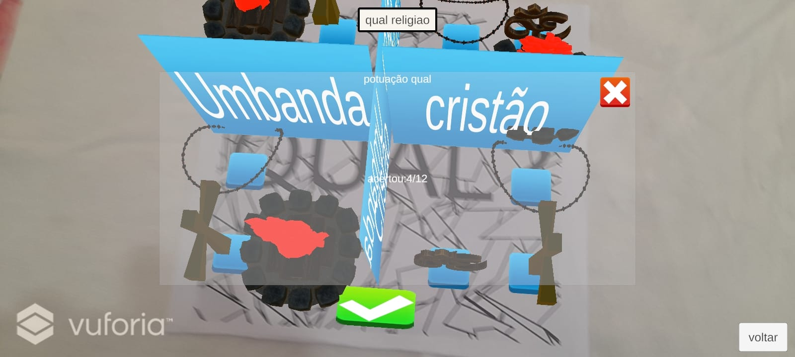

Fonte: elaborado pelo autor.

O *script* marcadorMemoria, que é anexado aos GameObjectsdos marcadores do jogo da memória utilizam um método para consultar o controler_memoria que retorna se objeto deve aparecer na cena. Quando um marcador do jogo da memória é detectado a pelo DefaultTrackableEventHandler o *script* marcadorMemoriachama o whenFound(). Esse método por sua vez solicita a instância do player_controller_memoria através do método FOUND que retorna verdadeiro ou falso, ativando ou desativando a visualização do símbolo religioso.

O *script* controllerMemoria no método FOUNDverifica se o jogo == 2 (ou seja se é o jogo da memória), e se o jogo não for o Jogo da Memória ele retornara verdadeiro, mas caso o contrário retornará o resultado do método setPar. Primeiro o método setPar verifica se o objeto já formou um par (pares já encontrados não podem ser visistos). Após esse processo o método setPar verifica se a variável par é diferente de null, e se esta variável não possuir um valor ela assume o valor do marcadorMemoria. Caso o contrário é verificado se o objeto marcadorMemoriapossui o mesmo id de um das variáveis par1 ou par2, e se nenhuma condições for atendida é retornado falso.

O *script* player_controller_memoria, que é anexado ao GameObject dos marcadores de ambos os jogadores, é responsável pelas interações de cada jogador no Jogo da Memória com os botões virtuais do marcador. O marcador jogadores possuí três botões virtuais. O primeiro botão serve para verificar se os marcadores do Jogo da Memória mostrados em cena formam um par, o qual é verificado pelo o método comparaPardo*script* controllerMemoria. O segundo botão serve para habilitar a inspeção de objetos virtuais pelo marcador cubo. O terceiro botão encerra a rodada do jogador atual e inicia a roda do próximo jogador. Cada um dos botões virtuais notifica o *script* controler_memoria que por sua vez comunica o *script* UICONTROLER que muda a interface visual do aplicativo.

O *script* controllerMemoria é utilizado também para verificar se dois marcadorMemoriaformam um par através do método comparaPar. Esse método compara se os marcadorMemoriaarmazenados em par1 e par2 possuem o parN com o mesmo valor numérico e retorna o resultado da comparação. Todo marcadormemoriapossui a variável parN para essa comparação.

O *script* controllerMemoria é utilizado também para controlar quem é jogador da rodada no Jogo da Memória, e apenas o jogador da rodada consegue utilizar a função dos três botões virtuais relacionados ao *script* player_controller_memoria**.** No método limpar as variáveis par1 e par2 são zeradas e o índice que indica qual o jogador da rodada é atualizado (mudando para próximo jogador) internamente e na interface visual. Após esse processo é verificado se o número de pares formados é igual ao número máximo de pares, caso seja igual as pontuações dos jogadores são zeradas e variável coletados que contêm todos os pares coletados será zerada, e dessa forma reiniciando o jogo.

Um padrão comumente usado por *script* no código foi o uso de Singleton. Esse padrão assegura que uma instância da classe será única e pode ser acessada globalmente. As principais classe de controle desse trabalho utilizam esse padrão pois ele é fácil de aplicar e permite manter o controle das informações importantes com mais facilidade.

O *script* DBscript controla o banco de dados local utilizando SQLITE. Este *script* é um sigleton que é possui sua instancia pública e não é destruído quando muda da cena Menu para a cena da Câmera do Aparelho. Quando o *script* DBscript é iniciado o método GenerateConnectionString é chamado para obter o caminho relativo onde o banco de dados ficará salvo no aparelho. Esse caminho gerado pelo método poderá ser diferente dependendo do sistema operacional que o aplicativo está sendo executado. O banco de dados local possui apenas uma tabela chamada Atividades com quatro colunas: id, tipo da atividade, nome do usuário e pontos da atividade. Este *script*  também possui o método changeAllnome para mudar todos os nomes da coluna nome do usuário. O *script* showtext é usado para ligar a interface visual ao DBscript. Essa classe possui um prefab linha para salvar as informações de cada linha do banco de dados local. Os relacionamentos entre as classes podem ser vistos na Figura 11 do diagrama de classe referentes ao banco de dados.

O *script* AuthManager é responsável pela interação com Firebase (banco de dados on-line). O *script* AuthManager possibilita cadastrar um usuário, autenticar um usuário cadastrado e cadastrar uma das atividades cadastras localmente. O usuário só poderá cadastrar uma atividade no Firebase se estiver autenticado. Para a autenticação do usuário foi usado o serviço chamado de firebase Authentication que verifica a validade do e-mail quando é cadastrado, além de armazenar os e-mails cadastrados. Para cadastra um usuário no firebase Authentication utiliza-se a variável do tipo FirebaseAuth que utiliza o método CreateUserWithEmailAndPasswordAsync que a partir do e-mail e senha fornecidos pelo usuário cria um usuário autenticado. As atividades ficaram estruturada em formato JSON() de forma que a entidade principal é users seus filhos são as USERID para representar os usuários (são utilizadas a própria USERID de um usuário autenticado). Cada USERID possui um grupo de atividades e cada atividade é guardada por um chave única, de forma que a atividade é filha da chave KEY. As regras para acessar o banco de dados no Firebase estão representadas na Figura 12. Segundo as regras adotadas apenas um usuário autenticado pelo firebase Authentication pode visualizar as atividades dos usuários, e um usuário só pode alterar e criar novas atividades no desde que o usuário tenha o mesmo id do que usuário que possui as atividades.

Figura 11 - Diagrama de classe referentes ao banco de dados

Fonte: elaborado pelo autor.

Figura 12 - Regras de acesso ao Firebase

Fonte: elaborado pelo autor.

# RESULTADOS

Esta seção destina-se a apresentar os resultados obtidos com o aplicativopor meio de testes. A subseção 4.1 descreve as considerações do autor a respeito da implementação e do uso do aplicatio, seguido por um teste de usabilidade com um usuário. A subseção 4.2 apresenta uma comparação do resultado com os trabalhos correlatos.

## CONSIDERAÇÕES DO AUTOR E TESTE DE USABILIDADE

O experimento foi realizado na Juventude Evangélica POmerode Centro (JEPOC) no dia 02/06/2023, no período noturno. Antes de iniciar o questionário Rafael Sperandio (autor deste artigo) explicou brevemente sobre o que se trava o aplicativo e porque aborda 4 religiões tão distintas. Após isso os participantes do questionário responderam a primeira parte do questionário que consiste sobre o perfil deles, cujas respostas podem ser vistas na Tabela 1. O total de resposta do questionário foi de 17 participantes, 14 do JEPOC e 3 3 alunos dos semestres finais do curso de ciência da computação da Universidade Regional de Blumenau (FURB).

Tabela 1 – Falta texto da legenda da tabela

|  |  |
| --- | --- |
| Idade: | 12% Tenho entre 11 e 15 anos  30% Tenho entre 16 e 20 anos  47% Tenho entre 21 e 25 anos  5,5% Tenho entre 26 e 30 anos  5,5% Tenho mais de 30 anos |
| Nível de Escolaridade: | 23,5% Ensino médio incompleto  17,5% Ensino médio completo – 2º grau  53% Ensino superior incompleto  6% Ensino superior completo |
| Você utiliza dispositivos móveis com qual frequência? | 100% Frequentemente |
| Em qual aparelho você irá utilizar o aplicativo para a realização das tarefas? | 95% Celular  5% Tablet |
| Indique seu grau de familiaridade com Realidade Aumentada: | 6% Nunca ouvi falar  53% Conheço, mas nunca utilizei  41% Já utilizei |
| Indique quantas religiões você conhece bem entre as religiões a seguir Cristianismo, Hinduísmo, Umbanda e Lankãno-Xokleng: | 76% Conheço bem 1  12% Conhece bem 2 das 4  12% Conheço bem 3 das 4 |

Fonte: elaborado pelo autor.

Como é possível ver na Tabela 1 a maior parte dos usuários (77%) possuíam entre 16 e 26 anos. Apesar das diferentes idades ouve pouca diferença no entendimento das atividades. Mesmo com um alto índice de escolaridade dos usuários (50%) já terem iniciado o ensino superior, apenas 3 usuários estudam computação e afins. A maior parte dos usuários que disse que já utilizou ou conhece realidade aumentada mencionou seu conhecimento relacionado ao jogo pokémon GO, e é claro com a exceção dos 3 usuários que cursão ciências da computação que seu conhecimento estava atrelado a matéria de realidade aumentada. A grande maioria dos usuários conhece apenas a religião cristã tendo alguns que conheciam um pouco da Umbada e outros que conheciam também a tribo Lankãno-Xokleng devido a ter estudado na escola.

A respeito da usabilidade do aplicativo os usuários conseguiram executar as atividades, mas em algumas tarefas foi necessário auxílio, mesmo que algumas vezes o auxílio fosse pedir para o usuário ler novamente uma tarefa. A tarefa que mais gerou confusão nos usuários foi a parte de passar a vez para um outro jogador, muitas vezes os usuários passavam a vez para o jogador 2 mas tentavam usar o marcador do jogador 1. Nesse quesito faltou uma interface visual melhor para mostrar qual o jogador que o marcador está atrelado. A maior parte dos usuários achou o aplicativo intuitivo e fácil de usar, apesar de que em alguns casos a falta de experiência com realidade aumentada fez que alguns usuários tentassem clicar na tela, ao invés de colocar seus dedos entre o botão virtual e a câmera do aparelho. Quanto a ajudar a compreender o conteúdo, muitos usuários disseram que aprenderam algo novo, mas que gostariam de entender melhor os erros que cometeram. A maior parte dos usuários teve curiosidade de conhecer um pouco mais de pelo menos uma das religiões apresentadas que não conhecia. Quase todos os usuários disseram que a aplicação pode ajudar na explicação e compreensão de assuntos relacionados a diversidade religiosa e a respeito das religiões apresentadas. Boa parte dos usuários gostaram da aplicação, mas alguns disseram que poderiam ter algumas melhorias, sendo que 94% dos usuários classificaram a aplicação como boa ou muito boa. A opinião dos usuários quanto a usabilidade pode ser visualizada na Tabela 2.

Tabela 2 – Falta o texto da legenda da tabela

|  |  |
| --- | --- |
| Das atividades solicitadas, quantas atividades você conseguiu executar sem auxílio? | 41% A maior parte  35% Metade das tarefas  24% Menos da metade das tarefas |
| De modo geral, você achou o protótipo intuitivo e fácil de usar? | 94% Sim  6% Não |
| Se você se considerava com "Muito Conhecimento" sobre as religiões abordadas, a ferramenta conseguiu de algum modo lhe trazer informações novas ou mostrar algo que você não sabia? | 83% Sim  16% Não |
| Se você se considerava com "Pouco Conhecimento" ou "Nenhum Conhecimento” as religiões abordadas, a ferramenta lhe proporcionou uma nova forma de ver este conteúdo e lhe ajudar a compreendê-lo? | 92% Sim  7% Não |
| A ferramenta conseguiu despertar em você interesse em conteúdo ou assuntos relacionados a diversidade religiosa ou em alguma das religiões apresentadas? | 82% Sim  18% Não |
| Você acha que com esta abordagem para a demonstração de conteúdos relacionados ao ensino religioso, possa ajudar na explicação e compreensão de assuntos relacionados a este tema? | 94% Sim  6% Não |
| Qual é a sua avaliação da aplicação? | 47% Muito bom  47% Bom  6% Regular |

Fonte: elaborado pelo autor.

Ao final de cada atividade o questionário apresentava uma pergunta sobre como foi a experiencia do usuário dentre elas as maiores dificuldades apresentadas foram: o botão virtual não funcionar corretamente em alguns momentos, se acostumar com as interações da realidade aumentada, falta de conhecimento para responder perguntas e classificar objetos, o jogo da memória foi considerado muito longo pelos usuários, ter muita informação para ler nas perguntas do quiz, as vezes um marcador memo duplicava outro marcador memo, as vezes os marcadores demoravam para ser reconhecidos (esse efeito está ligado a má iluminação no espaço), e o marcador poderia ser maior para facilitar o jogo. No geral as dificuldades relatadas foram fáceis de lidar, apenas melhorando a iluminação ou tirando os marcadores e os colocando na frente da câmera novamente os problemas eram resolvidos. Alguns jogos realmente exigiam mais empenho dos usuários por terem muitas informações a apresentar, como foi o caso do Jogo Quiz e Jogo da Memória. Dessa forma mesmo com pequenos problemas os usuários conseguiram utilizar o aplicativo e ter uma boa experiência.

4.2 Comparativo com os trabalhos correlatos

Esta subseção faz uma comparação do aplicativo desenvolvido com os trabalhos correlatos apresentados na seção 2.4. O Quadro 1 apresenta a comparação entre as principais características.

Quadro 1 - Comparativo dos trabalhos correlatos

|  |  |  |  |  |
| --- | --- | --- | --- | --- |
| Características  Trabalhos Correlatos | Schmitz (2017) | Setiwan (2019) | Reiter (2018) | Aplicativo desenvolvido |
| realidade aumentada | sim | sim | sim | sim |
| interface de usuário tangível | sim | sim | sim | sim |
| manipulação de objetos virtuais | sim | não | sim | sim |
| fermenta de realidade aumentada | Vulforia | Vulforia | Vulforia | Vulforia |
| motor gráfico | Unity | Unity | Unity | Unity |
| plataforma | Android | Android | Android/iOS | Android |
| ensino de religião | não | sim | não | sim |
| possui avaliação do ensino | sim | sim | sim | sim |
| Banco de dados local e online | não | não | não | sim |

Fonte: elaborado pelo autor.

A grande diferença entre os correlatos e aplicativo desenvolvido (ReligiAR) foi o tema abordado. O trabalho de Setiwan (2019)até aborda conteúdo a respeito do ensino religioso, mas diferente do aplicativo desenvolvido Setiwan (2019) se limita a uma religião. Assim como os outros trabalhos esse aplicativo foi desenvolvido para Android. Quanto as versões mais novas do Vuforia para aplicativos Android notou-se que a versão atual é menos performática do que versões anteriores. Outro diferencial deste aplicativo foi utilizar um banco de dados local e um banco de dados on-line para permitir que os usuários vejam suas pontuações e as pontuações de outros usuários. Assim como os outros trabalhos este artigo apresenta bons resultados nos testes de usabilidade com os usuários.

# CONCLUSÕES

Este trabalho mostrou o desenvolvimento de um aplicativo para auxiliar no ensino de diversidade religiosa. O objetivo de proporcionar uma forma alternativa de mostrar conteúdos relacionados ao ensino de religião foi atendido. O material desenvolvido foi avaliado com usuários e se mostrou uma opção viável para o ensino de religião visto que grande parte dos usuários o considerou uma boa opção para o ensino de religião. Esse material a partir do Jogo da Memória, do Jogo Descubra Qual Religião e do Jogo Quis, respectivamente, incentiva os usuários há aprender os nomes de símbolos religiosos, a qual religião esses símbolos pertencem e ainda parte dos significados dos símbolos religiosos. Embora os testes tenham sido realizados com um grupo pequeno composto 17 usuários, teve grande envolvimento e gerou várias discussões sobre qual a possível resposta nas atividades. Além disso, apesar de terem um pouco de dificuldade no início das atividades, os usuários conseguiram se adaptar ao uso do aplicativo com tranquilidade, o que demonstrou uma boa usabilidade.

Por fim, este trabalho deixa uma contribuição social, já que o aplicativo pode ser utilizado como um método alternativo para mostrar conteúdos de diversidade religiosa. Os kits com os marcadores ficaram disponível no Laboratório Interdisciplinar de Formação de Educadores (LIFE) da Universidade Regional de Blumenau (FURB) com intuito de ser possível utilizá-lo. Vale apontar que o no laboratório LIFE é usado pelos acadêmicos do curso de Ciências da Religião por isso a escolha desse local. Como contribuição cientifica este trabalho deixa as soluções encontradas para construir Interface Tangível utilizando Unity e Vuforia. Contudo, o trabalho possui algumas limitações, e precisa de aparelhos com um melhor desempenho de hardware e um espaço com uma iluminação forte para que possua uma boa usabilidade com os marcadores.

Para possíveis extensões desse trabalho ressalta-se principalmente a inclusão de novas religiões, novas perguntas para os objetos que já estão presentes, procurar alternativas para melhorar o desempenho no uso da realidade aumentada e propor novos jogos que abordem espaços religiosos ou outras unidades temáticas presentes na BNCC.

Referências

BILLINGHURST, M; WESTERFIELD, G.; MITROVIC, A. Intelligent augmented reality training for motherboard assembly. **International Journal of Artificial Intelligence in Education**, Springer, v. 25, n. 1, p. 157–172, 2015.

BRASIL. Constituição (1988). **Constituição da República Federativa do Brasil**.Brasília, DF: Senado Federal: Centro Gráfico, 1988. 435 p

BRASIL. Ministério da Educação. Base Nacional Comum Curricular. Brasília, 2018.

ISHII, Hiroshi. Tangible bits: beyond pixels. In: Conference on Tangible and Embedded Interaction, 2., 2008, Bonn, Alemanha. **Anais**. New York: Association for Computing Machinery, 2008. p. xv–xxv.

REITER, Ricardo Filipe. **AnimAR:** Desenvolvimento de uma ferramenta para criação de animações com Realidade Aumentada e Interface Tangível**.** 2018. 80 f. Trabalho de Conclusão de Curso (Bacharelado em Ciência da Computação) -Centro de Ciências Exatas e Naturais, Universidade Regional de Blumenau, Blumenau.

SANTA CATARINA. Secretaria de Estado da Educação. **Currículo base da educação infantil e do ensino fundamental do território catarinense**. Florianópolis: Secretaria de Estado da Educação, 2019. 492 p

SCHMITZ, Evandro M. **Desenvolvimento de uma ferramenta para auxiliar no Ensino do Sistema Solar utilizando Realidade Aumentada**. 2017. 94f. Trabalho de Conclusão de Curso (Bacharel em Ciência da Computação) – Centro de Ciências Exatas e Naturais, Universidade Regional de Blumenau, Blumenau.

SETIWAN, Andri Bayu. **Perancangan buku interaktif pada pengenalan dan pembelajaran candi di mojokerto berbasis augmented reality**. 2019. 10 f. Tese de bacharelado (bacharelado em Computação e tecnologia da informação). Universitas Islam Majapahit Mojokerto, Mojokerto.

SORIANO, Aldir Guedes. **Liberdade Religiosa no Direito Constitucional e Internacional**. São Paulo: Editora Juarez de Oliveira, 2002.

SORIANO, Ramón. **Las liberdades públicas**. Madri: Tecnos, 1990.

TORI, Romero; HOUNSELL, Marcelo da Silva; KIRNER, Claudio. Realidade Virtual. **Introdução a Realidade Virtual e Aumentada**. 3. ed. Porto Alegre: Editora SBC, 2020. 496p.

ULLMER, Brygg.; ISHII, Hiroshi. Emerging frameworks for tangible user interfaces. In: CARROL, John M. (Ed.). **Human-Computer Interaction in the New Millenium**. Ann Arbor, MI, U.S.A: University of Michigan. Ann Arbor, 2001. p. 579-601.

Unity. **FUNDAMENTOS DA RA** [2021?a]. Disponível em: https://unity.com/pt/unity/features/arfoundation Acesso em: 27 nov.2022.

UNITY. **AR anchor manager** [2021?b]. Disponível em: https://docs.unity3d.com/Packages/com.unity.xr.arfoundation@4.1/manual/anchor-manager.html Acesso em: 27 nov.2022.

______. **Level up your code with game programming patterns**.[2022] Disponivel em: <https://resources.unity.com/ebooks/level-up-your-code-with-game-programming-patterns>. Acesso em: 01 jul. 2023.

VUFORIA. **Getting Started** [2021?a].Disponivel em: https://library.vuforia.com/ Acesso em:27 nov.2022.

______. **Using Vuforia Engine with Unity as a Library (UaaL)** [2021?b]. Disponível em: https://library.vuforia.com/unity-extension/using-vuforia-engine-unity-library-uaal/ Acesso em: 27 nov.2022

______. **Vuforia Engine and AR Foundation** [2021?c]. Disponível em: https://library.vuforia.com/unity-extension/vuforia-engine-and-ar-foundation Acesso em: 27 nov.2022.

______. **Vuforia Target Manager** [2021?d]. Disponível em: https://library.vuforia.com/getting-started/vuforia-target-manager Acesso em: 27 nov.2022.

WANG, X.; ONG, S. K.; NEE, A. Y. C. A comprehensive survey of augmented reality assembly research. **Advances in Manufacturing**, v. 4, n. 1, p. 1-22, 2016.

WILLIAMS II, D. **Foundations and Future of Augmented Reality and eCommerce How augmented reality will impact online retail**. Scotts Valley: CreateSpace Independent Publishing Platform, 2017.